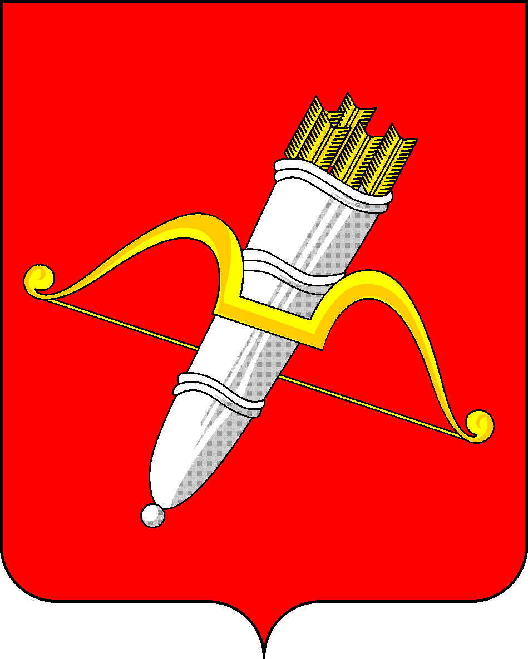

КРАСНОЯРСКИЙ КРАЙ
АЧИНСКИЙ ГОРОДСКОЙ СОВЕТ ДЕПУТАТОВ

Р Е Ш Е Н И Е

04.02.2022 | г. Ачинск | № 20-117р

О внесении изменений в решение Ачинского городского Совета депутатов от 30.01.2009 № 46-360р «О бюджетном процессе в городе Ачинске»

В соответствии с Бюджетным кодексом Российской Федерации, руководствуясь статьями 28, 54, 57 Устава города Ачинска,

городской Совет депутатов Р Е Ш И Л:

1. Внести в Положение о бюджетном процессе, утвержденное решением Ачинского городского Совета депутатов от 30.01.2009 № 46-360р «О бюджетном процессе в городе Ачинске» (газета «Ачинская газета» № 6, 11.02.2009; № 27, 08.07.2009; № 29/2, 24.07.2009; «Официально», приложение к газете «Ачинская газета», № 42, 27.10.2010; № 4, 02.02.2011; № 12, 30.03.2011; № 18, 02.05.2012; № 43/1, 28.10.2013; № 40, 01.10.2014; № 34, 26.08.2015; № 43/1, 28.10.2015; № 34/1, 30.08.2017; № 13/1, 30.03.2018; № 7/1, 12.02.2020; № 22/1, 27.05.2020; № 13/1, 26.03.2021) следующие изменения:

1) пункт 1 статьи 34 дополнить подпунктом 32 следующего содержания:
«32) утверждает перечень главных администраторов доходов бюджета города Ачинска в соответствии с общими требованиями, установленными Правительством Российской Федерации;»;

2) пункт 1 статьи 34 дополнить подпунктом 33 следующего содержания:
«33) утверждает перечень главных администраторов источников финансирования дефицита бюджета города Ачинска в соответствии с общими требованиями, установленными Правительством Российской Федерации.»;
3) подпункты «а», «б» пункта 2 статьи 42; подпункты «а», «б» пункта 3 статьи 47 признать утратившими силу;

4) в подпункте «в» пункта 3 статьи 50 слова «в подпунктах «а» - «и» пункта 3 статьи 46» заменить словами «в подпунктах «в» - «и» пункта 3 статьи 47».

2. Решение вступает в силу в день, следующий за днем его официального опубликования в газете «Ачинская газета», и применяется к правоотношениям, возникающим при составлении и исполнении бюджета города Ачинска, начиная с бюджета города на 2022 год и плановый период 2023 - 2024 годов.

Председатель Ачинского городского Совета депутатов  _____________С.Н. Никитин |  | Глава города Ачинска  ___________А.Ю. Токарев

